**Wymiana paska rozrządu**

**Żywotność poszczególnych elementów pojazdu zależy od wielu czynników. Jednym z nich jest czas, innym - sposób użytkowania auta. <strong>Wymiana paska rozrządu</strong> powinna być wykonywana co określony interwał przebiegu. Jednak istnieje wiele elementów, które mogą go skrócić.**

**Wymiana paska rozrządu - kiedy warto ją wykonać?**

Producenci pojazdów zwykle podają zalecenia, w których znaleźć można przebieg, po którym konieczna będzie **wymiana paska rozrządu**. Jednak w zależności od tego, w jaki sposób jeździmy, interwał ten może być różny. Dla jednych kierowców będzie to 100-150 tys. kilometrów. Dla innych - nawet ćwierć miliona.

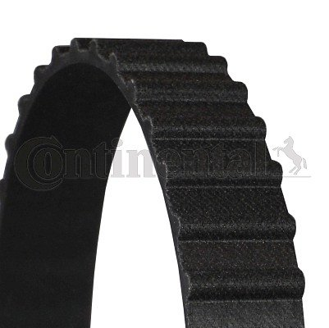

**Od czego zależy pora wymiany paska rozrządu?**

Po pierwsze - komponent ten wykonany jest z gumy, która z czasem się starzeje. Dlatego też nawet, jeśli auto nie jeździ, po pewnym czasie część ta utraci swoje właściwości. Zalecenia producenta zwykle są wyidealizowane. Jeśli podróżujemy na krótkich odcinkach, silnik jest uruchamiany często i szybko wyłączany - może to przyczynić się do skrócenia żywotności paska rozrządu. Pogorszyć ją może także agresywny styl jazdy kierowcy. Doświadczony mechanik będzie w stanie dokładniej określić, kiedy w danym pojeździe będzie konieczna *wymiana paska rozrządu*.

**Szeroki asortyment produktów w sklepie internetowym**

[Wymiana paska rozrządu](https://e-autoparts.pl/pasek-rozrzadu-c-100002_104302_104317_104318.html) może być wykonana przez każdego wykwalifikowanego mechanika. Nic jednak nie stoi na przeszkodzie, by nabyć go samodzielnie, korzystając ze sklepu internetowego.